安徽中冶淮海装配式建筑有限公司
小型预制件生产设备场地及板房门窗改造工程竞价文件



采 购 人：安徽中冶淮海装配式建筑有限公司

竞价编号：ZYHH(JG)-LWJJ-20221111-001

一、竞价单位具备条件
- 具有合法营业执照、独立法人资格。
- 不接受联合体竞价。
3、报价文件须胶装后密封。

二、竞价事项说明及要求
1、竞价开始时间：2022年11月11日15:30时
竞价截止时间：2022年11月16日15:30时
2、竞价方式：线下竞价。
3、联系人及联系方式：郭磊 18205612262
4、地址：安徽省淮北市杜集区经济开发区紫藤北路西20米。
5、报价有关说明：报价应当为含税价，并注明税率。
6、本工程报价为固定综合单价，满足竞价文件要求，合计报价最低拟作为中选单位。
7、该工程最高投标限价为 39645.65元（含税价）。
8、该工程须缴纳竞价保证金 1000 元，竞价截止时间之前通过银行转账至中冶淮海公司账户：账号1331301021000355909，开户行微商银行淮北相城支行。

三、工程主要内容
工程主要内容包括：安徽中冶淮海公司计划实施小型预制件生产设备场地及板房门窗改造工程竞价，本次报价按照工程量清单固定综合单价进行报价，工程所涉及人工、辅材、机械且包含门窗以及保温材料由报价单位提供，施工图纸附竞价文件中。

四、付款方式:（1）银行转账（2）承兑（3）供应链金融。

五、竞价文件的式样和签署：竞价文件须由报价人或经报价人正式授权并对报价人有合同约束力的委托授权人签字，后者将“授权委托书”以书面形式附在竞价文件中。竞价文件每页须有竞价人签字和盖章。竞价经密封的竞价文件或传真竞价概不接收。
六、其它
1、报价人的竞价文件无论其是否中选，均恕不退回。
2、如报价人在竞价有效期内随意撤回、撤销竞价或中选后不能签署合同，采购方有权没收其竞价保证金。
3、采购人郑重承诺：报价人所提交的竞价文件及相关资料不向第三方泄露。

七、报价人竞价文件编制要求
（一）竞价文件封面及目录
（二）资质证明
（1）营业执照(副本)
（2）税务登记证（副本）
（3）组织机构代码证（副本）
（4）法人代表授权委托书
（5）法人代表或委托代理人身份证复印件
（6）相关资质证明
备注：若营业执照、税务登记证、组织机构代码证调整为三证合一同样有效。
（三）竞价报价函

八、报价人竞价文件格式

报价单
安徽中冶淮海装配式建筑有限公司：
我们已全面研究了“安徽中冶淮海装配式建筑有限公司小型预制件生产设备场地及板房门窗改造工程竞价文件”，并熟知竞价文件的各项规定，我方同意按竞价文件规定的全部条件报价。报价如下：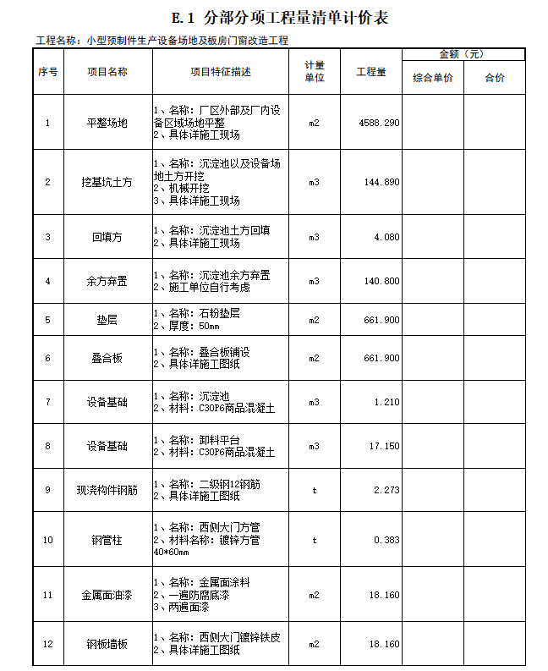
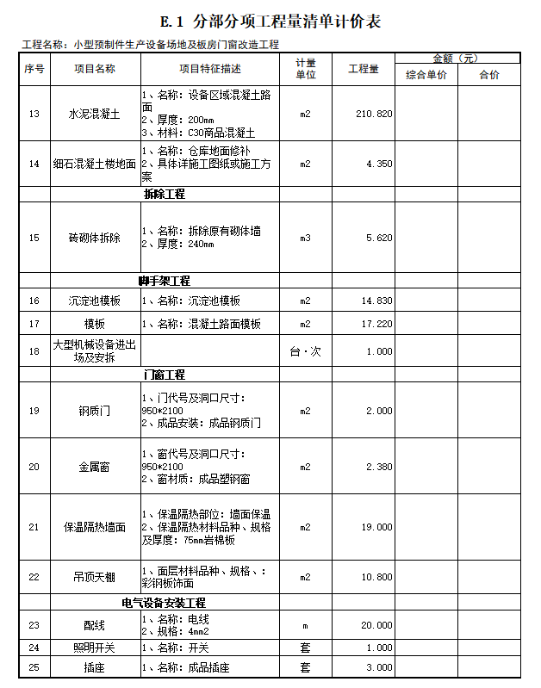

备注：1.本次报价按照工程量清单固定综合单价进行报价，工程所使用的人工、辅材、机械且包含门窗以及保温材料均由报价单位提供，施工方案附竞价文件中。
2.以上各项清单单价包括：价格中均包含了乙方施工过程中所有可能涉及到费用的总和，包括但不限于人工费、材料费、工机具费用、管理费、利润（按 %增值税专用发票开具）、政策性文件调整、风险等全部费用。

竞价报价函格式

致：安徽中冶淮海装配式建筑有限公司
据此函，签字代表宣布同意如下：
1、我们已全面研究了“安徽中冶淮海公司计划小型预制件生产设备场地及板房门窗改造工程”的竞价文件,熟知竞价文件的各项规定,我方同意竞价文件规定的全部条件。
- 我方愿意按照竞价文件规定的各项要求,向采购方提供所需的服务,竞价总价为 元（含 %税率）。最终价为竞价后承诺的最终报价。
- 我方提供的此项目所有证件的复印件与原件相符,是真实、合法、有效的,提供的资料是真实的。如发现虛假证件或虛假陈述,我方原承担与此相关的一切法律后果。

竞价人名称（公章）：
授权代表姓名：
地址：
电话：
传真：

法定代表人授权委托书

致：
本授权书宣告： （竞价人名称）的 （职务）（姓名）合法地代表我单位，授权 （职务）（姓名）为我方代理人。该代理人有权在 竞价活动中，以我单位的名义与采购人协商、签订合同书以及执行一切与此有关的事项。

竞价人(盖章)：

竞价人地址：

法定代表人 (签字)：

被授权的代理人 (签字)：

被授权的代理人身份证号码：

日期： 年 月 日

附：法定代表人以及被授权人身份证明（原件扫描件）
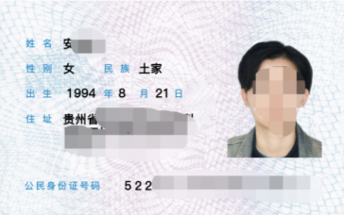  身份证人像面 | 身份证国徽面  

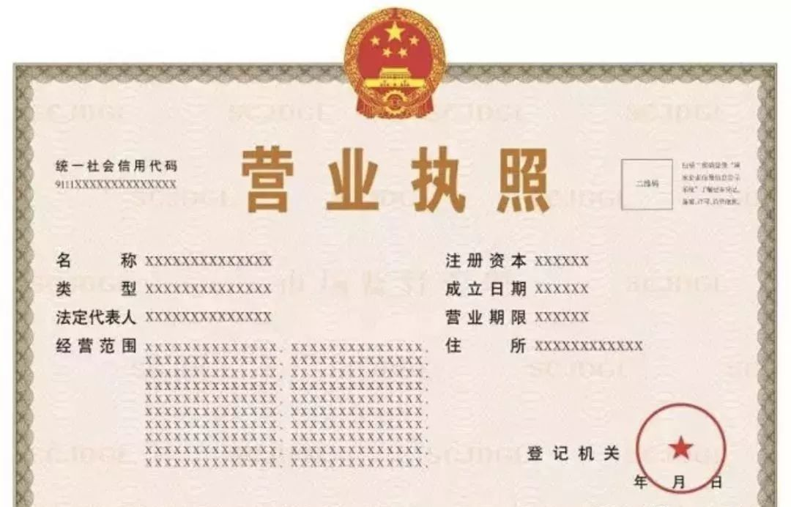
附：营业执照（原件扫描件或复印件盖章）

